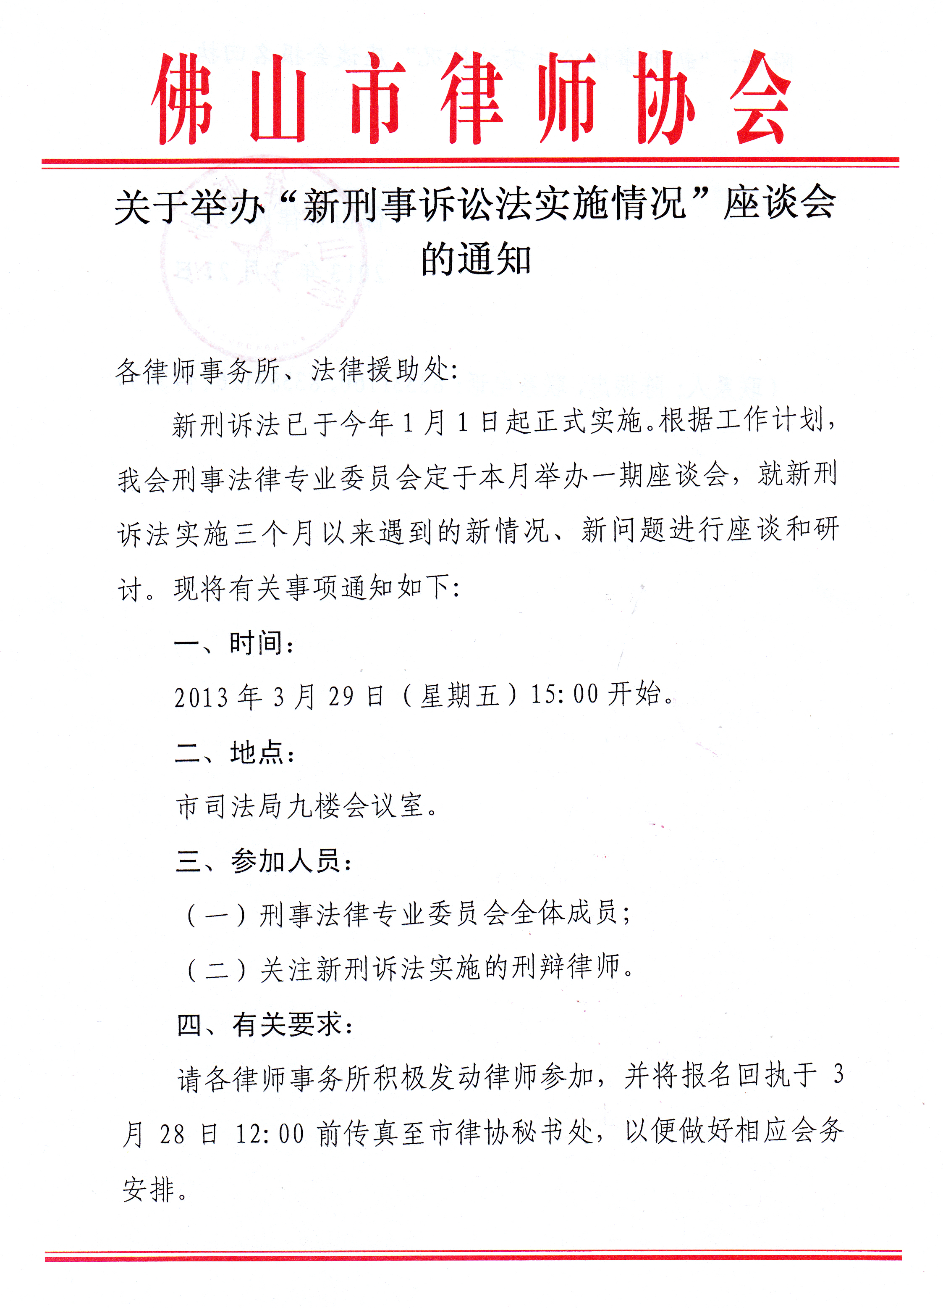


附：

“新刑事诉讼法实施情况”座谈会报名回执

填报单位： 律师事务所（盖章）
序号 | 姓名 | 手机
1
2
3
4
5
6
7
8
注：本表请于3月28日12:00前传真至市律协秘书处，传真：83389126。

